「青峰探究 e-Stat の使い方②」 学習指導案
１．授業名
青峰探究１年
２．授業の目標
志高く学び続ける科学技術人材の育成。様々な統計データに触れ、課題研究テーマ設定の一助とする。
３．本時の実際
(1) 本時の指導目標
総務省統計局より公開されている統計システムe-Statを用いて、統計データの分析を学ぶ。
(2) 使用教材など
・総務省統計局 05 e-STATを使ってデータを分析しよう！ ～中学校編②～ 平均値と中央値
・学習用PC，授業プリント
(3) 本時の展開
 | 学習内容 | 学習活動 | 指導上の留意点
導  入 | ●出席確認，教材確認等  ●本時の授業内容の提示  ●授業プリントの配布 | 教材などを準備し，授業プリントを見ながら、本時の授業内容をおおまかに掴む。（５分） | 電子黒板を立ち上げ、総務省統計局動画を表示する。生徒に学習用PCを起動させる。
展開 | ●e-Statでデータ分析を学ぶ。 | 電子黒板で、05 e-STATを使ってデータを分析しよう！ ～中学校編②～を見ながら、2023年12月の民営家賃を調べる（１０分）。  授業プリントを参考にしながら、平均値、中央値、最大値、最小値をエクセルで計算する（１０分）。  平均値、中央値、最大値、最小値のデータ分析の話を聞く（５分）。  授業プリントを参考にしながら、グループで、2023年12月の地域別民営家賃のグラフを作成し、分析が正しいかを確認する。平均値と中央値のずれを、グラフ、最大値、最小値をあわせて、グループで分析する。データを伝えるときに、平均値、中央値、最大値、最小値とグラフを合わせて伝えることが大切であることを学ぶ（１０分）  他の銘柄を調べ、外れ値のあるデータをグラフで探す。（５分）外れ値の原因や背景を考えることが、研究テーマ設定へつながることを理解する。 | 電子黒板で動画を10分45秒まで流し、民営家賃のエクセルデータをダウンロードさせ、計算させる。  動画の続きを１４分５秒まで再生する。  グループを作り、授業プリントを参考にしながら、2023年12月の地域別民営家賃のグラフを作成させる。分布を確認させる。
総括 | ●本時のまとめ | 本時の授業内容をふりかえる。（５分）

(4) 本時の評価
(ｱ) e-Statを使って、前向きに学習に参加することができた。【主体的に取り組む姿勢態度】
(ｲ)平均値と中央値の違いを分析し、その原因を考え、話し合うことができた。
【知識・技能】【思考・判断・表現】
青峰探究 e-Statの使い方② 学習用サーバー 教科 青峰探究 eStatに入っています。
05 e-Statを使ってデータを分析しよう！～中学校編②～
動画のURL：
https://www.youtube.com/watch?v=G5QF91xy8Q4&list=PLwziZjhYLH6U0fgMy0rxhDkdU46uYdFOD&index=5

動画１０：３０秒からの平均値、中央値、最大値、最小値の計算方法
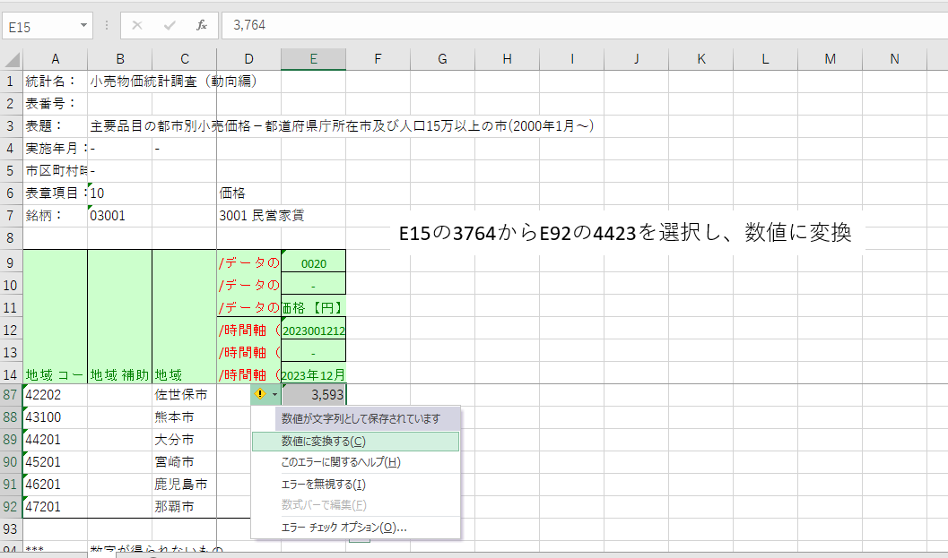

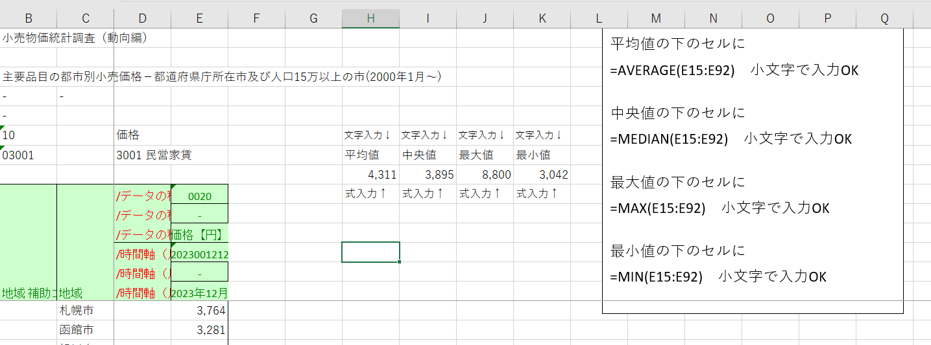

2023年12月の地域別民営家賃のグラフの作成方法
e-StatのサイトURL： https://www.e-stat.go.jp/
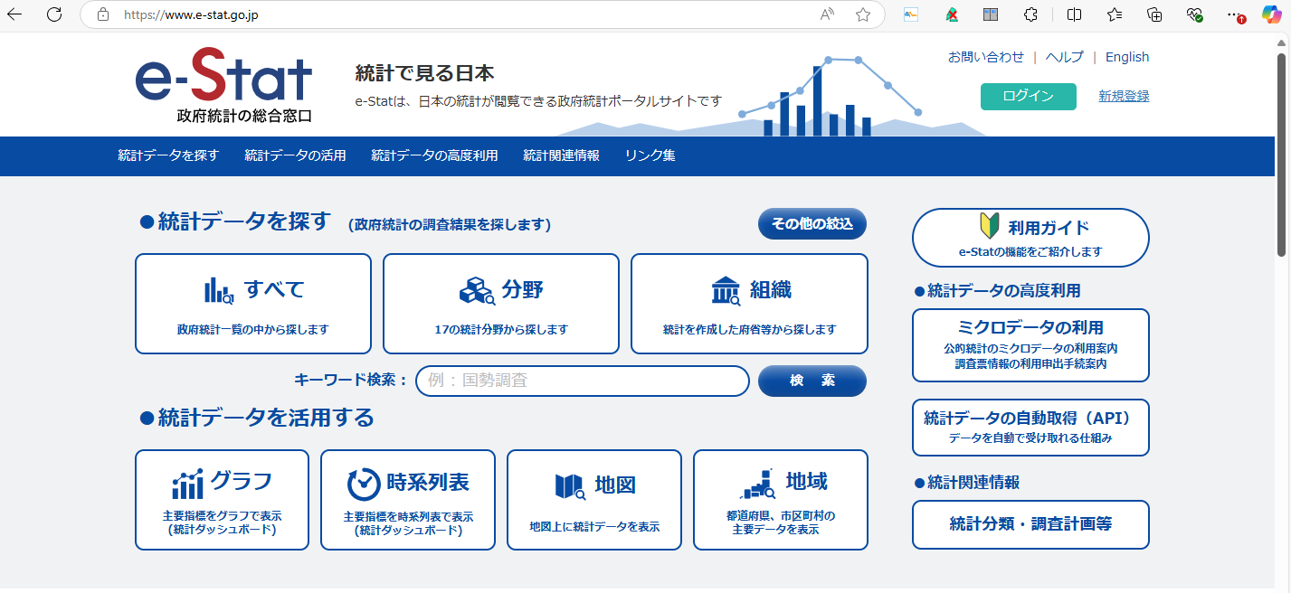
分野をクリック
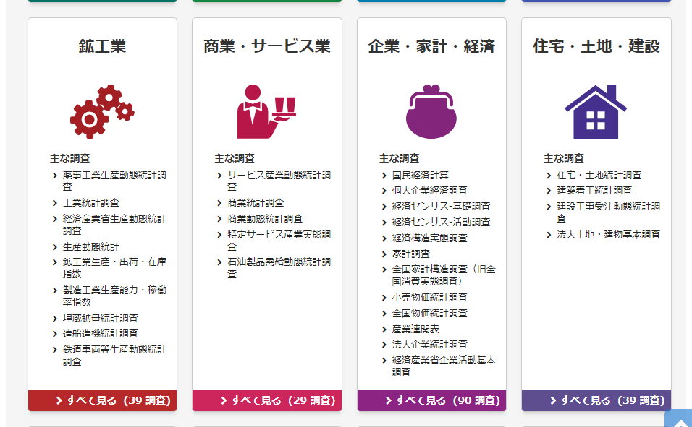
小売物価統計調査をクリック
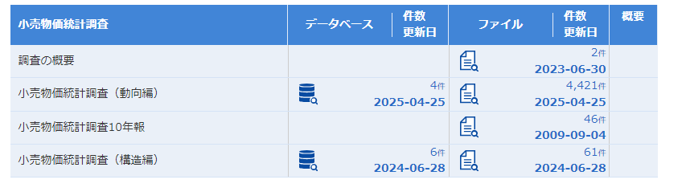
小売物価統計調査（動向編）をクリック
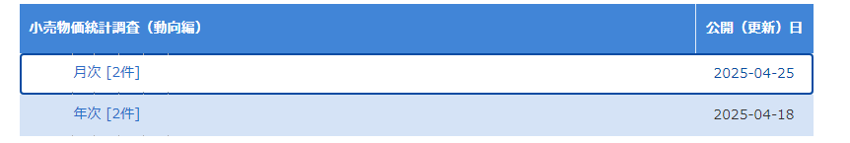
月次をクリック
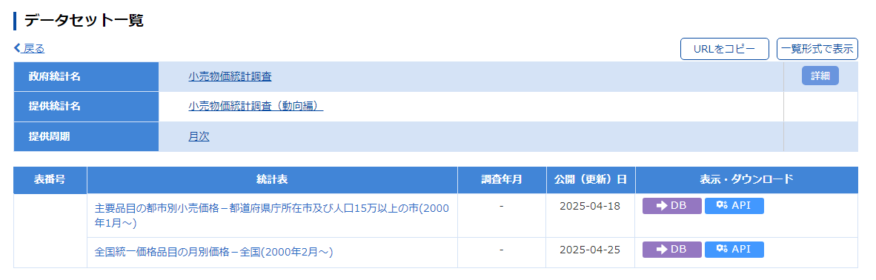
クリック
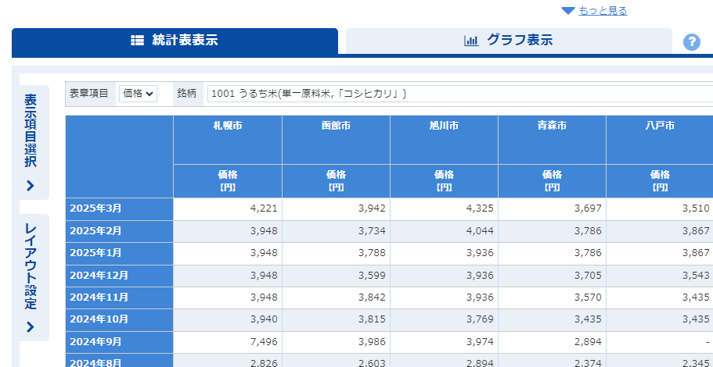
表示項目選択をクリック
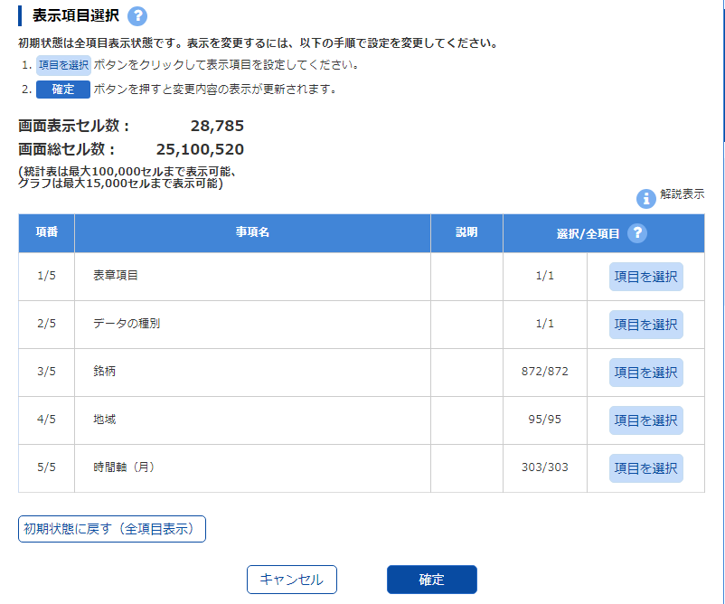
クリック
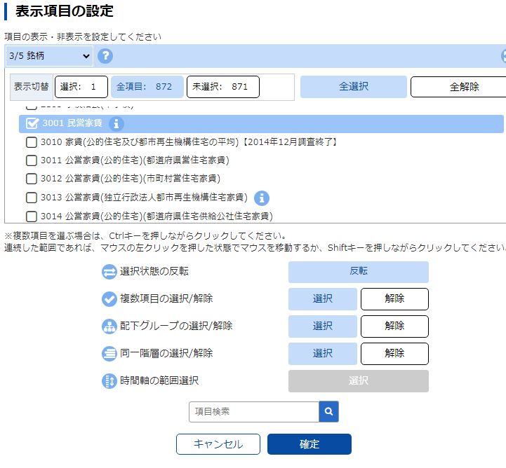
全解除 3001民営家賃を選択 確定
クリック
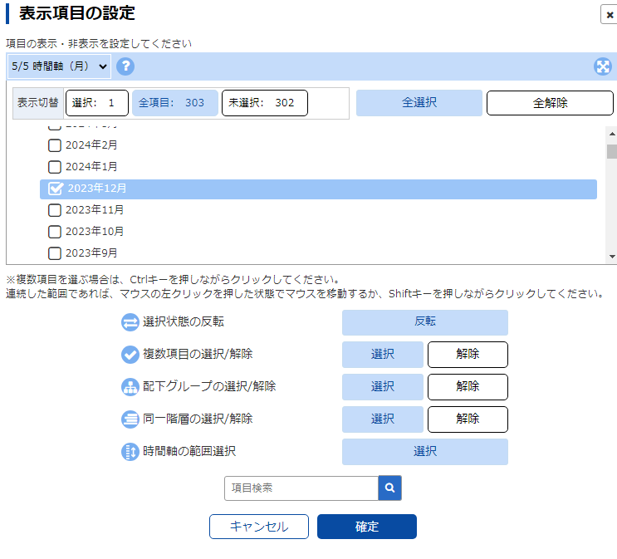
全解除 2023年12月を選択 確定
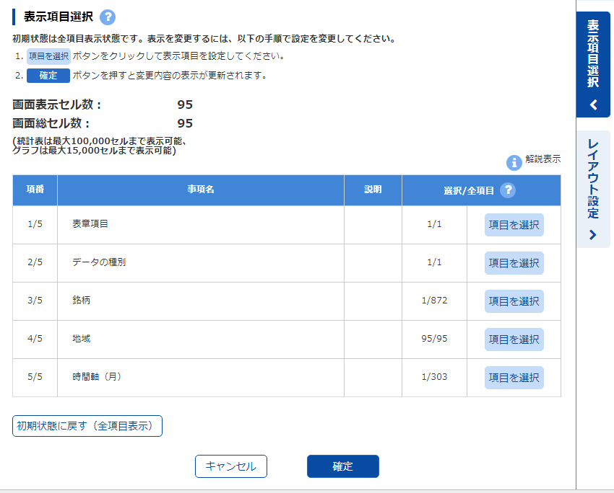
確定をクリック

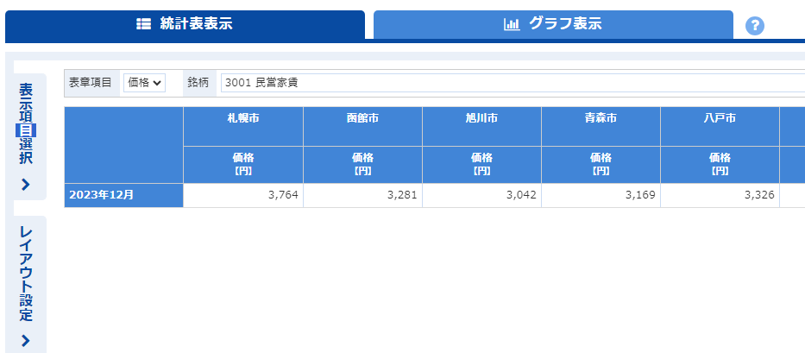
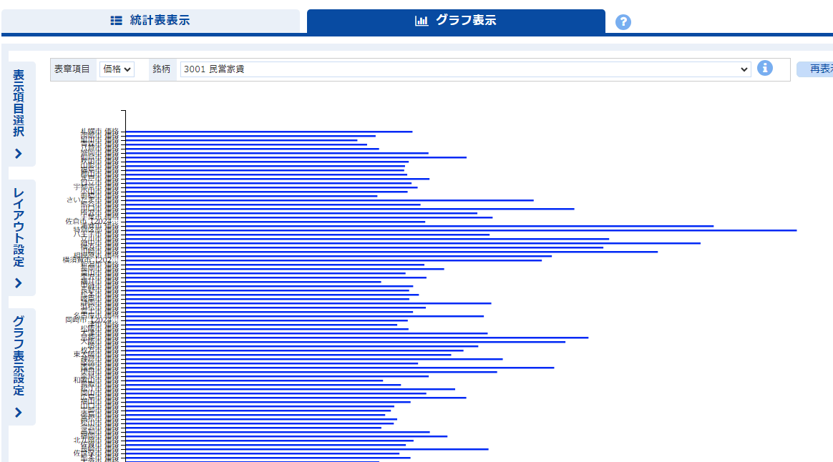
出来上がり 平均値と中央値のずれを説明してみよう。

「青峰探究 e-Stat の使い方②」 授業プリント
１．授業名 青峰探究１年

２．授業の目標
様々な統計データに触れ、分析する中で、課題研究テーマ設定を考える。

３．本時の実際
(1) 本時の指導目標
総務省統計局の統計システムe-Statを用いて、統計データの分析を学ぶ。
(2) 使用教材など
・総務省統計局 05 e-STATを使ってデータを分析しよう！ ～中学校編②～
・学習用PC，授業プリント

４．授業の流れ
- 05 e-STATを使ってデータを分析しよう！ ～中学校編②～の動画を電子黒板で見る。
- 動画を見ながら、e-StatのサイトURL： https://www.e-stat.go.jp/にアクセスし、2023年12月の民営家賃のデータをダウンロードし、平均値、中央値、最大値、最小値をエクセルで計算する。
- グループとなり、e-Statでグラフ作成を行い、グラフから平均値と中央値のずれを分析する。
- 様々な銘柄をグラフで表示してみる。

５．まとめ

エクセルでの計算方法
動画１０：３０秒からの平均値、中央値、最大値、最小値の計算方法

2023年12月の地域別民営家賃のグラフの作成方法
e-StatのサイトURL： https://www.e-stat.go.jp/
分野をクリック
小売物価統計調査をクリック
小売物価統計調査（動向編）をクリック
月次をクリック
クリック
表示項目選択をクリック
クリック
全解除 3001民営家賃を選択 確定
クリック
全解除 2023年12月を選択 確定
確定をクリック

出来上がり 平均値と中央値のずれを説明してみよう。
他の銘柄についても、グラフ表示をしてみよう。

令和７年度 第１学年 青峰探究（ｅ-Ｓｔａｔの使い方②）補助資料
＜Lesson3＞
１ ネットに接続して、「ｅ-Ｓｔａｔ」と検索。総務省統計局のHPにアクセス。
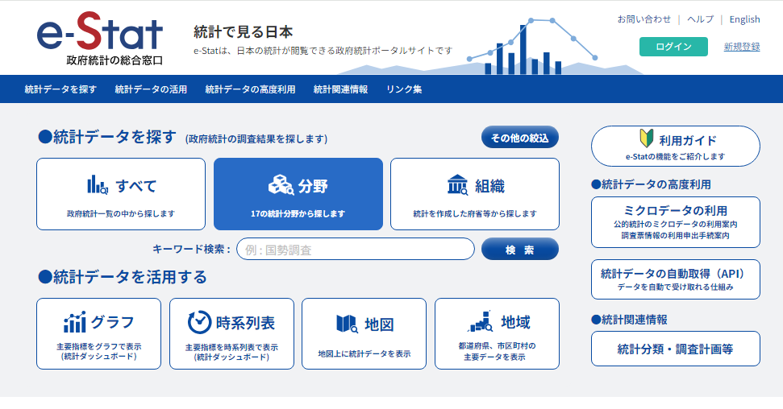
今回は「分野」をクリック
クリック
２ 「企業・家計・経済」から「小売物価統計調査」を選んでクリック
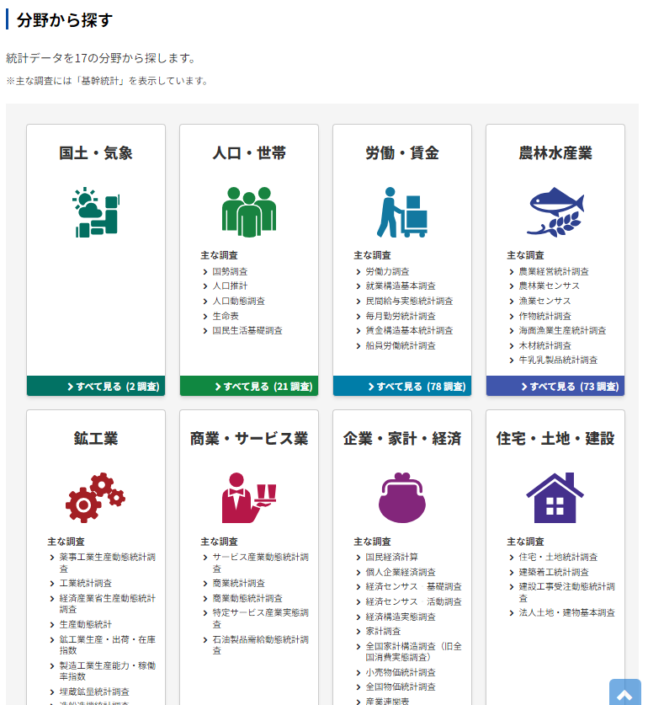

クリック

３ 「小売物価統計調査（動向編）」をクリック
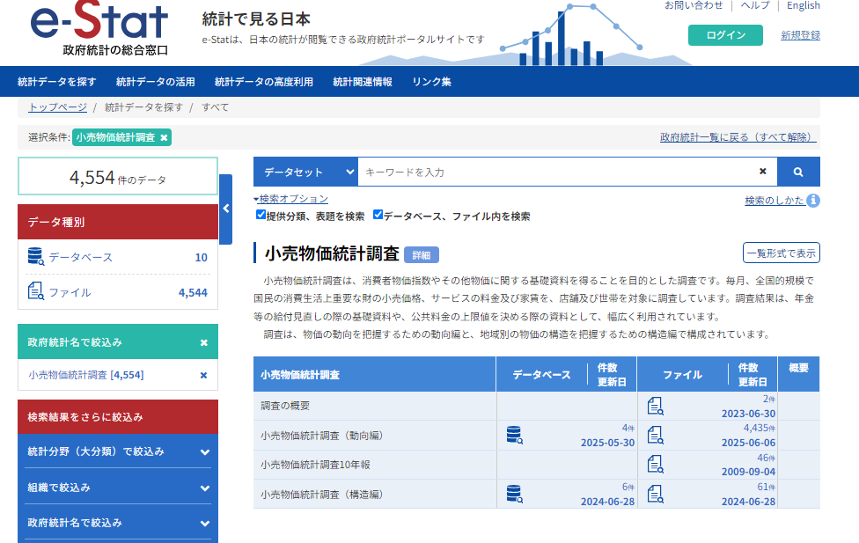
クリック

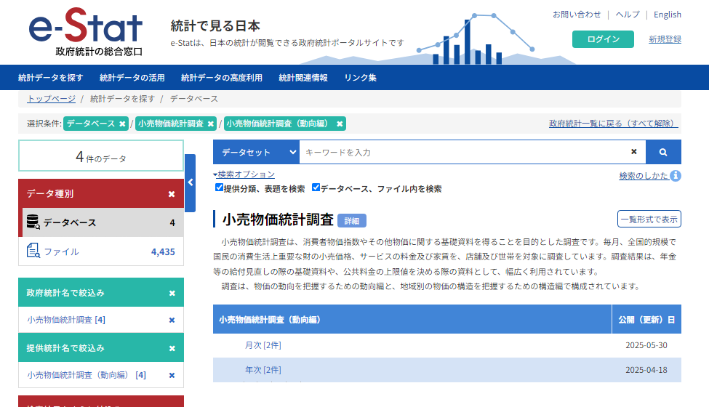
４ 「月次」をクリック
クリック

５ 「主要品目の都市別小売価格―都道府県庁所在地及び人口１５万人以上の市（２０００年１月～）」の「DB」をクリック

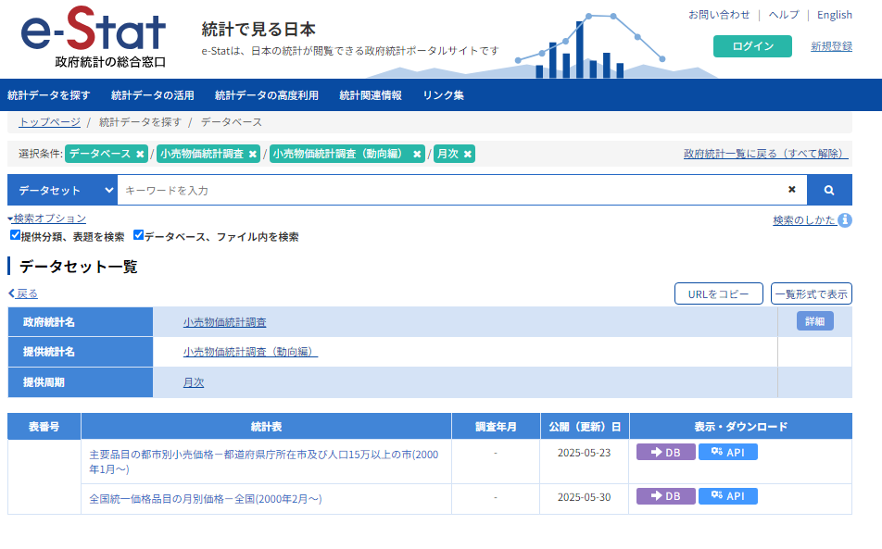
クリック
６ 「表示項目選択」をクリック
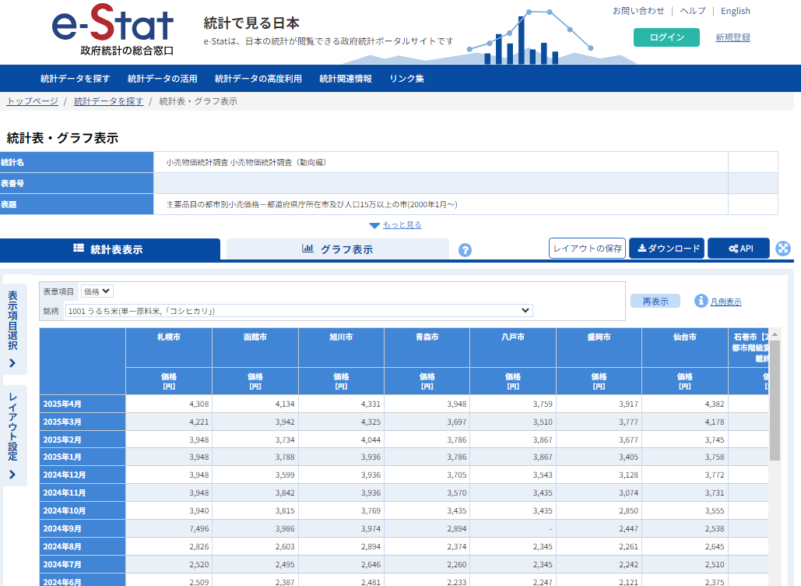

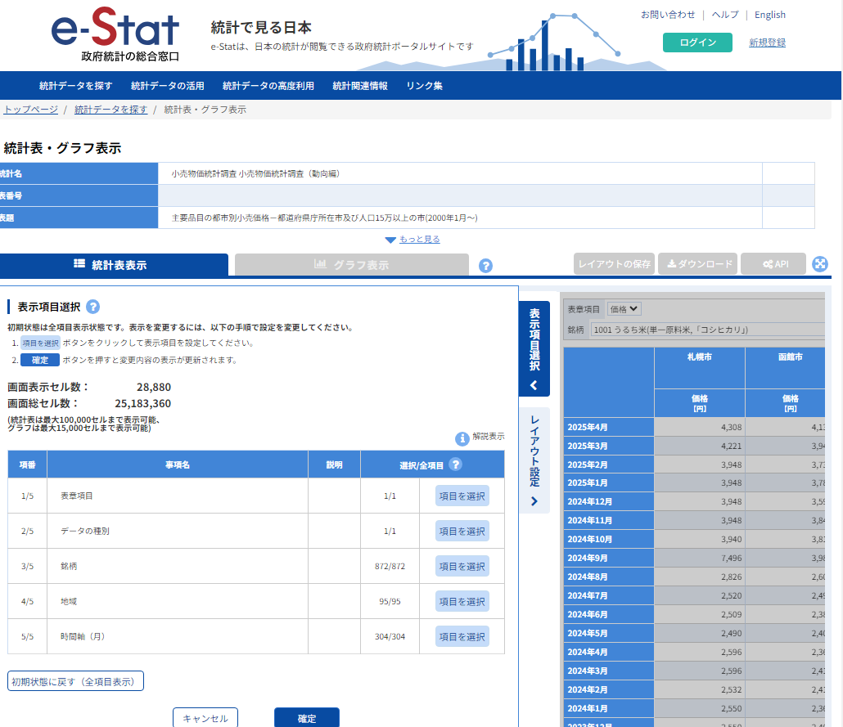
７ 「表示項目」を選びます。まずは「銘柄」
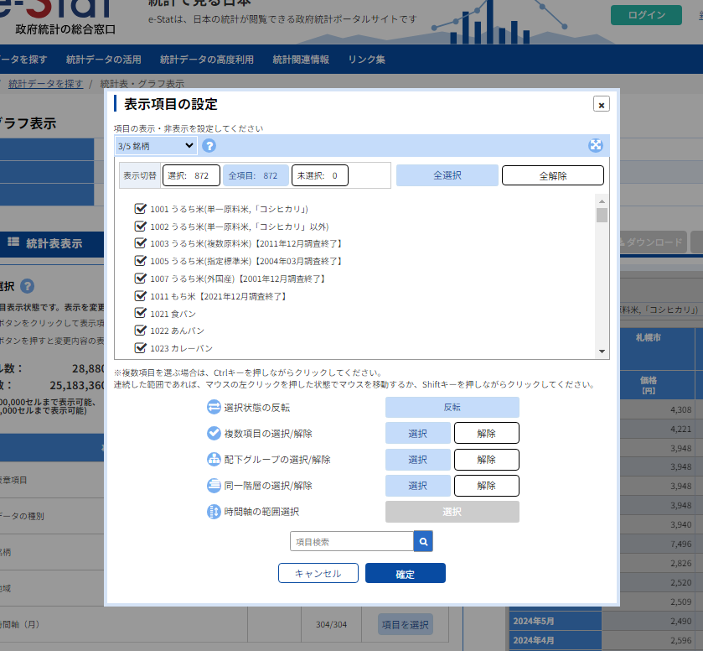
８ 表示項目を設定。銘柄が多いので、まず「全解除」。そして検索Boxに「民営借家」と入力。「🔍」をクリック
① 最初に
「全解除」
② 「民営借家」と入力

③ 「🔍」をクリック
９ この画面になるので、「確定」ボタンをクリック
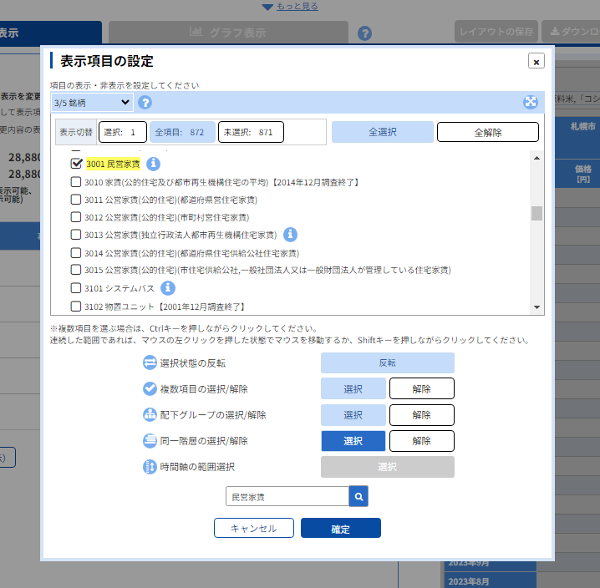

クリック

１０ この画面に戻ります。次は「地域」を選びましょう。
１１ この画面になるので、各都市を選びます。【～２００５年３月】のように調査が終わっている都市は除きます。
８１項目になっている（はず）

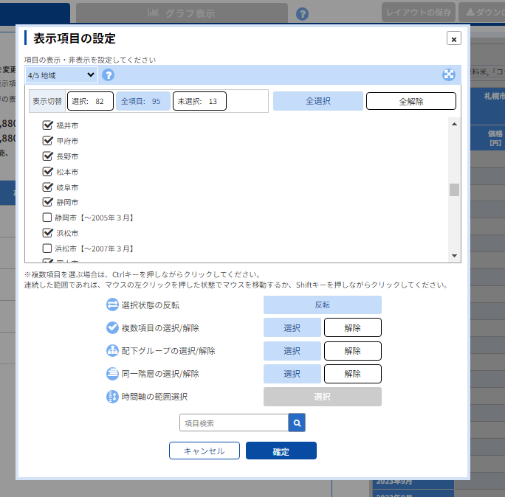

スクロールしながら、チェックを外す

終わったら「確定」

１２ 最後に「時間軸」を設定
１３ 最初に「全解除」して 「２０２３年１２月」に☑。そのあと「確定」
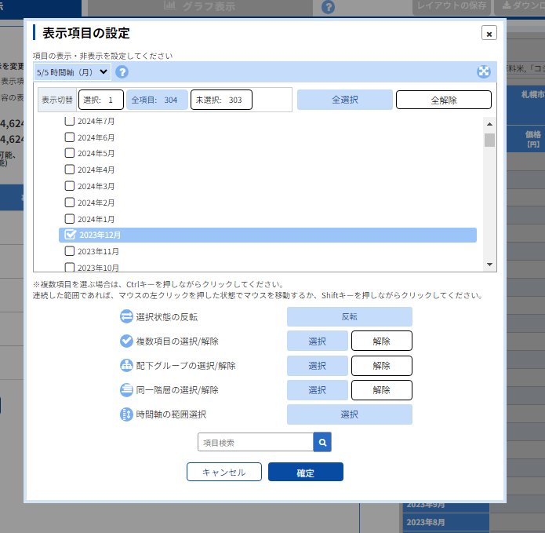
１４ この画面に戻ります。「銘柄」「地域」「時間軸」の設定が終了したので、「確定」
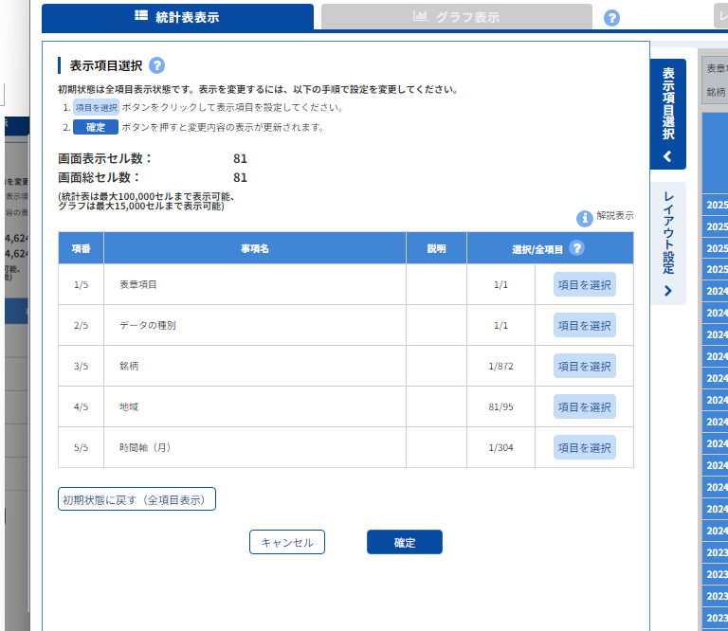

クリック

１５ この画面になる。横に広い表なので、「時間軸」と「地域」を入れ替えて、縦に長い表にする。
「レイアウト設定」を使うと…
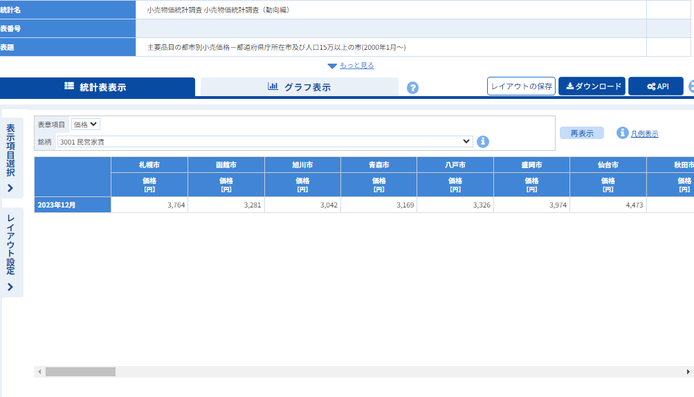

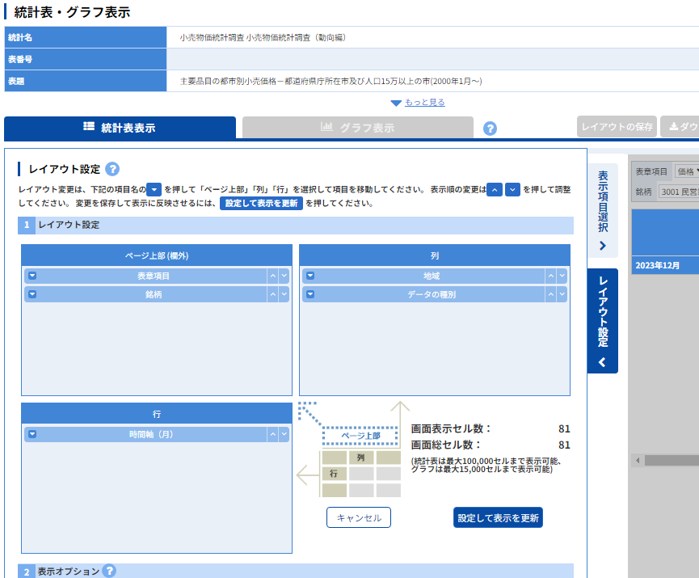
１６ こうなるので、「地域」と「時間軸」を入れ替えます。

１７ こんな表になります。でも、まだ見にくいので、エクセルファイルにしてしまおう。
クリック
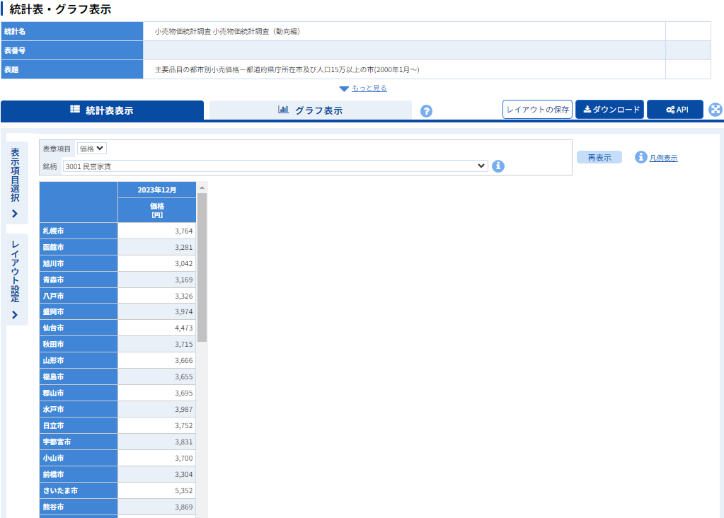

１８ ファイル形式「XLＳＸ形式」を選択。ダウンロード
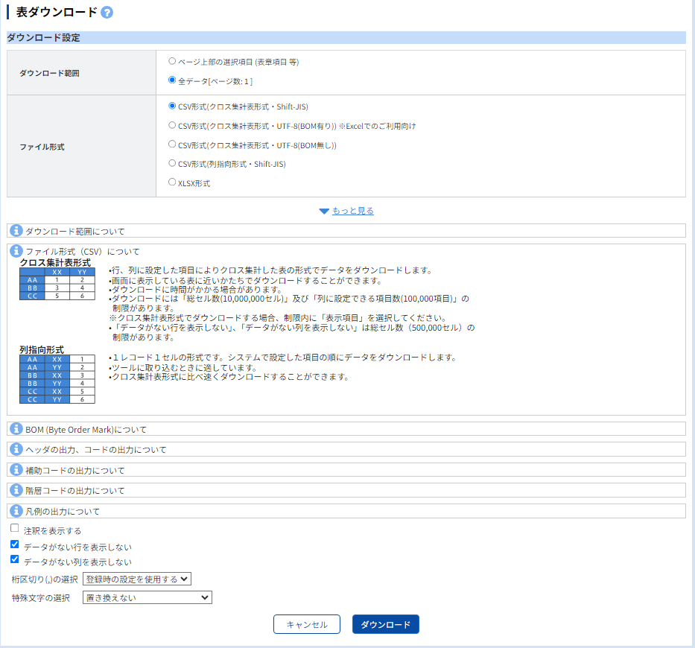
１９ 表ダウンロード画面が出てくる。
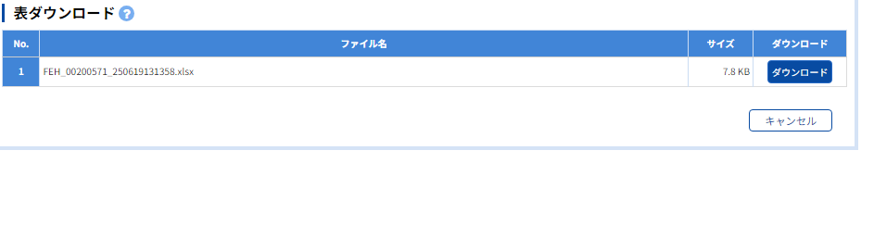
クリック
２０ ダウンロードファイルをクリック
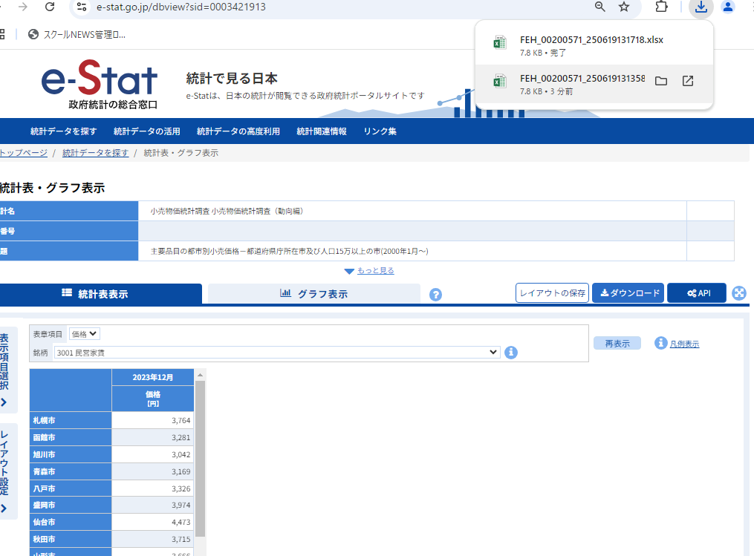

２１ エクセルが立ち上がる。
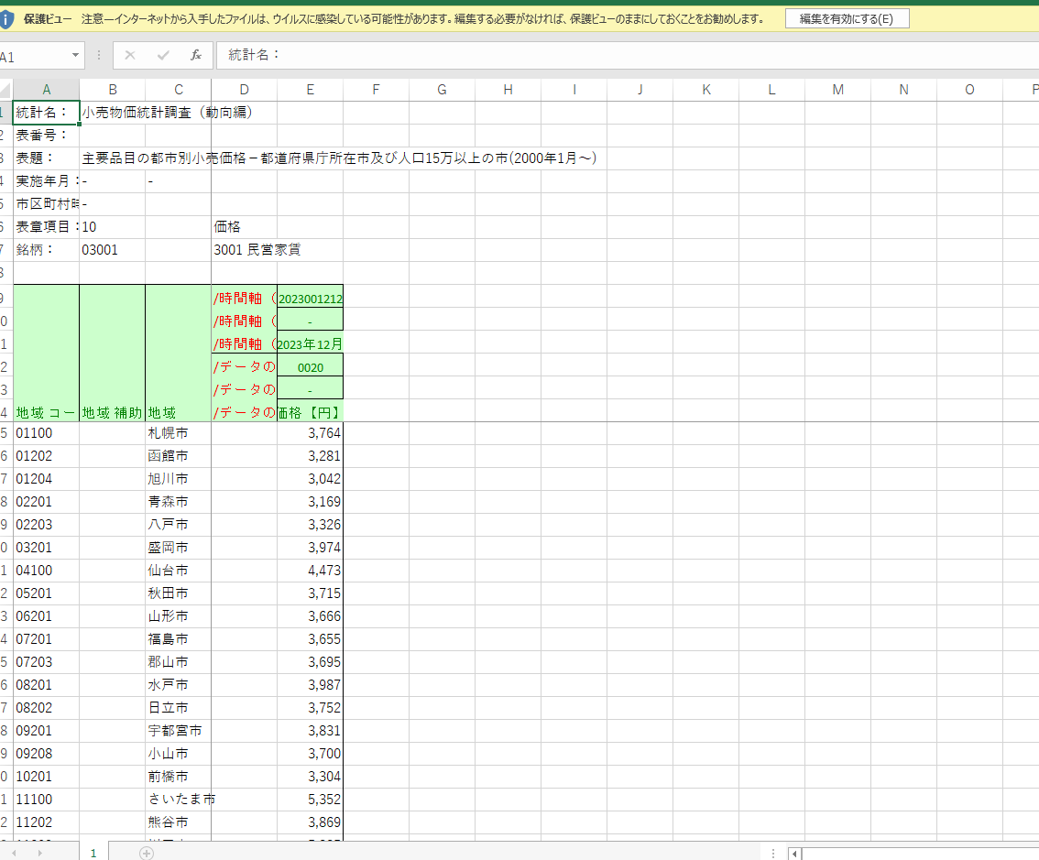
これが出たらクリックして
編集を有効にする。
２１ ここで注意！ セルの右上に妙な印が…
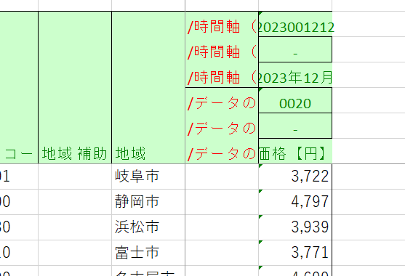

これが出たら注意
セルの内容が「文字列」扱いなので
関数が使えない

２２ 「数値が文字列として保存されています」と出るので、その下の「数値に変換する」に変える。

２３ あとは好きな場所に「平均値」「中央値」「最大値」「最小値」と入力して、関数を入れたら完了
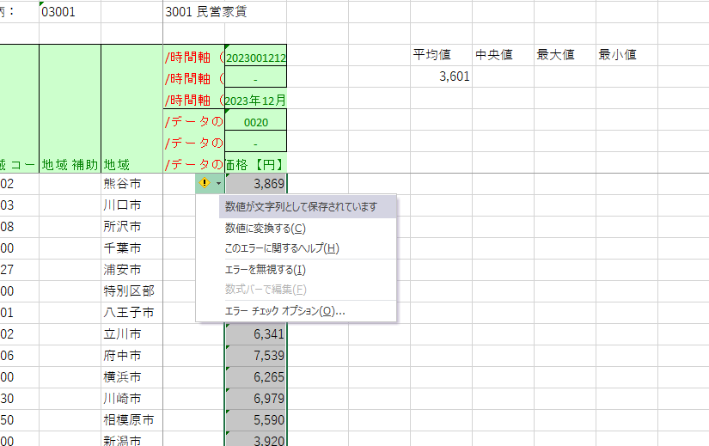
ちなみに、平均は「average」、中央値は「median」、最大値は「max」、最小値は「min」

